Větrníčkův čtvrtletník 

Během uplynulého zimního období jsme si s dětmi v Dětských skupinách v posádce Praha I, II a III, společně užili kouzelný čas -rozbalili jsme dárky od Ježíška,

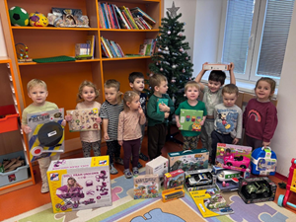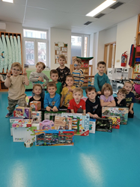

naplno si vychutnali zimní radovánky,
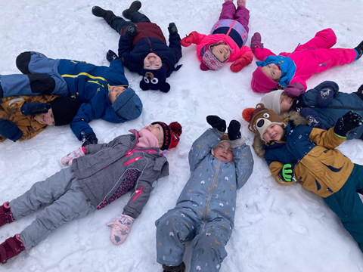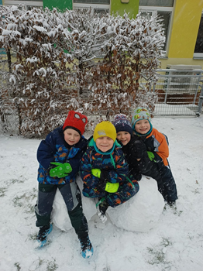

pravidelně navštěvovali solnou jeskyni,
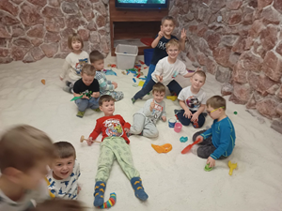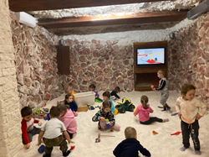

prožili veselé masopustního dopoledne,
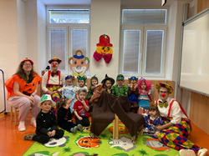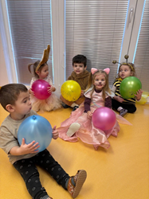

a v Dětské skupině Praha III nechyběla ani zimní olympiáda a výlet do nedaleké Městské knihovny Praha – Petřiny.
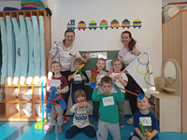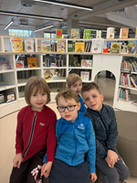

Krásná zima je za námi a nyní s radostí očekáváme, co nám přinese veselé jarní období. Těšíme se na procházky po rozkvetlém okolí naší školky, na více času stráveného na zahrádce našich skupin, no a v neposlední řadě na akce, které nás čekají.
DS I | DS II | DS III
- Návštěva hasičské stanice Petřiny 17. 4.2026  - Čarodějnické dopoledne  29. 4. 2026 | - Jahodárna Vraňany 14. 4. 2026  - Návštěva Obory Hvězda  - Čarodějnické dopoledne  29. 4. 2026 | -Botanická zahrada 13. 4. 2026  - Čarodějnické dopoledne 29. 4. 2026
- Archologický park Liboc  - Sportovní areál Gutovka | - Zahradnictví Chládek  - Akce: Den matek | - ZOO Nehvizdy  - Návštěva hasičské stanice Petřiny
- Oslava dne dětí 1. 6. 2026  - Piknik v Oboře Hvězda  - Jezdecký areál Noutonice | - Oslava dne dětí 1. 6. 2026  - Cukrárna Sladká dílna  - Jezdecký areál Noutonice | - Oslava dne dětí 1. 6. 2026  - Loučení s předškoláky  - Dopravní muzeum

Kolektiv Dětských skupin v posádce Praha

